17.07.2023 года в актовом зале Совета Верхнеуслонского муниципального района прошло очередное совещание Главы Верхнеуслонского муниципального района Зиатдинова М.Г. с руководителями организаций и предприятий, а также председателем МКУ «Палата имущественных и земельных отношений Верхнеуслонского муниципального района Республики Татарстан» Любовь Потапова.
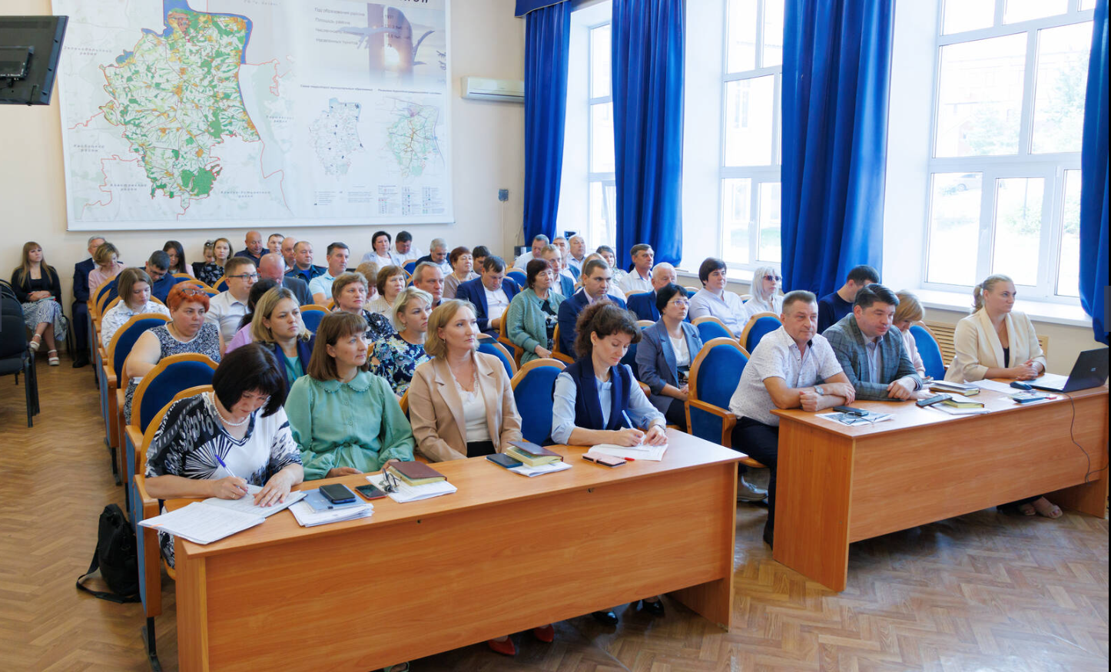

17.07.2023 года Председатель МКУ «Палата имущественных и земельных отношений Верхнеуслонского муниципального района Республики Татарстан» Любовь Потапова приняла участие на очередном совещании с Главами сельских поселений по текущим вопросам хозяйственной деятельности под председательством Главы района Маратом Зиатдиновым. Любовь Петровна Потапова выступила с вопросами:
- о ходе работ по инвентаризации земельных участков и имущества (динамика);
- о списках выморочного имущества.
